Дата | Предмет | Класс | ФИО учителя | Тема урока | Содержание урока
23.04 | Математика | 3 | Евстафьева А.В. | Урок 1  Приемы устных вычислений вида 180*4, 900:3 | 1.Начнем с орфографической разминки.  Прочитайте глаголы и запишите их в два столбика (единственное число и множественное число).  Теперь запишите эти же глаголы, но в три столбика (настоящее, прошедшее и будущее время глагола).  2.  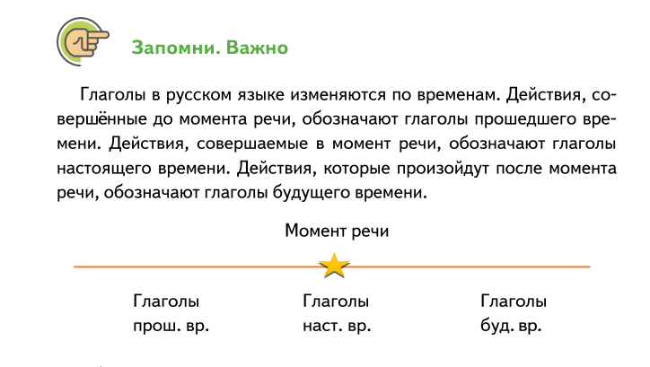  3. Выполни письменно упр.199, упр.200 на с.113-114 учебника. Фото письменной работы отправь учителю. Удачи!
23.04 | Английский язык | 3 | Евстафьева А.В. | Урок 1  Описание времен года | 1.Good morning, dear friends! Lets start our lesson!  Предлагаю начать с видеоурока «Времена года и название месяцев»  https://interneturok.ru/lesson/english/3-klass/leksika-3/vremena-goda  Он станет помощником в освоении нового материала. Открой учебник на с.62 упр.4. Слушай учителя (можно делать паузы при просмотре урока) и повторяй названия месяцев. Обратите внимание, что название месяцев в английском языке пишутся с заглавной буквы.  2.Выбери свое любимое время года и составь письменный рассказ. В учебнике размещена подсказка для составления текста.
23.04 | Английский  язык | 3 | Морева Н.В. | Развитие навыков чтения Буквосочетания «ear, eer» Введение новых слов по теме «Времена года». | 1.По учебнику прослушать аудио (151) с новыми словами.Стр.58 упр.3. Записать их в тетрадь, выучить.  2. По ссылке прослушать песню о временах года. https://www.youtube.com/watch?v=XbwrX9OBMJQ  https://www.youtube.com/watch?v=rtf5fG9IcOg  Можно воспользоваться уч. Стр.59 упр.5  https://rosuchebnik.ru/kompleks/rainbow/audio/  3.Стр.59 упр.6 .Прочитать текст и заполнить таблицу (на англ)  spring winter  colour  sky  days  nights  children  birds  4. Фото таблицы и упр.5(аудио)прислать лично.
23.04 | Окружающий мир | 3 | Евдокимова Ю.В. | Урок 1  Наши ближайшие соседи | 1. Мы продолжаем наше путешествие. На прошлых уроках побывали в разных городах России «Золотого кольца», узнали о них много интересного. Сегодня мы посетим страны, которые соседствуют с нашей страной. Тема урока «Наши ближайшие соседи».  2. Пройдите по ссылке https://www.youtube.com/watch?time_continue=33&v=BlQtWQfQYjs&feature=emb_logo , посмотрите видеоурок.  3. Выполните задания в рабочей тетради стр.64 №3 (кроссворд) с помощью учебника стр.96-99.
23.04 | Окружающий мир | 3 | Евдокимова Ю.В. | Урок 2  На севере Европы | 1. Продолжаем наше путешествие по странам Европы. Тема урока «На севере Европы».  Пройдите по ссылке https://www.youtube.com/watch?v=CV9BLVfY72M , посмотрите видеоурок.  3. С помощью учебника (стр.102 – 111), выполните задания в рабочей тетради на стр.67 № 1, 2 и стр.69 № 4
23.04 | Физкультура | 3 | Станиловская Е.В | 1.Темы: бег на месте 6 минут | Добрый день, Сегодня на уроке у нас 6 минутный бег. Но прежде чем приступить нужно переодеться в спортивную форму , и сделать разминку на выбор: https://youtu.be/A_ffOfnLquk  https://youtu.be/pfxokcEd_o8  2 После разминки . Бег на месте 6 минут. Следите за ногами: приземление должно приходиться на носки, а не на пятки. Старайтесь разгибать колени при отталкивании от пола.  Данная техника относится к тем, кто только начинает заниматься бегом на месте. Пользы не будет, если изначально не проработать правильное положение тела во время тренировки и начать заниматься так, как получится. Техника бега на месте также требует к себе внимания, как и техника классического бега, не стоит этим пренебрегать. Также можно чередовать все эти техники бега .  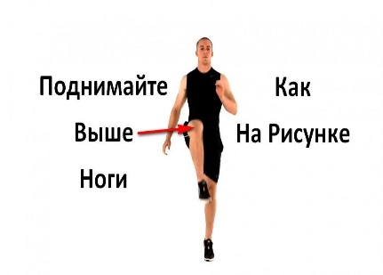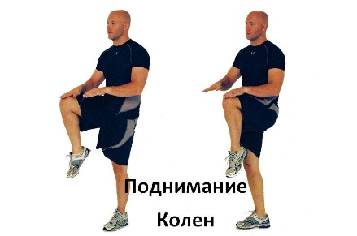  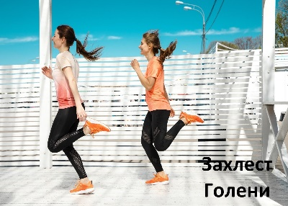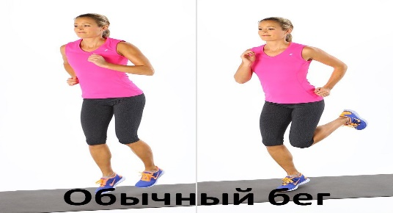  Можно делать небольшой перерыв ходьбой для восстановления дыхания . (перерыв делаем только если очень тяжело бежать!!!  После бега сразу садиться нельзя сначала надо восстановить дыхание.  1Глубокий вдох, руки через сторону  2 выдох рез рот, руки опустить  повторить 3 раза.  Игра: https://youtu.be/WwOL8XmVB-c  Урок закончен , всем спасибо.

